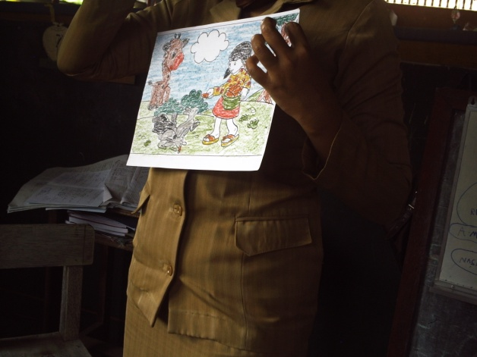
Guru memperlihatkan contoh gambar yang baik

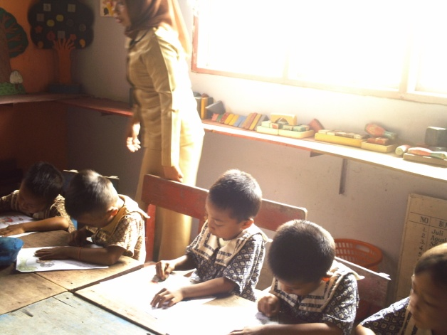
Guru mengamati anak yang sedang mewarnai gambar

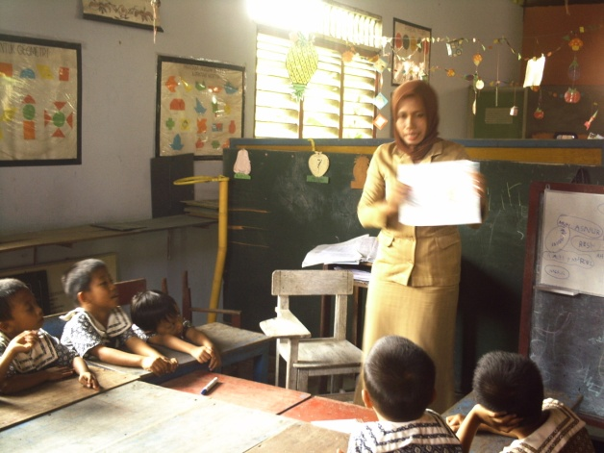
Guru menjelaskan cara menggambar yang baik

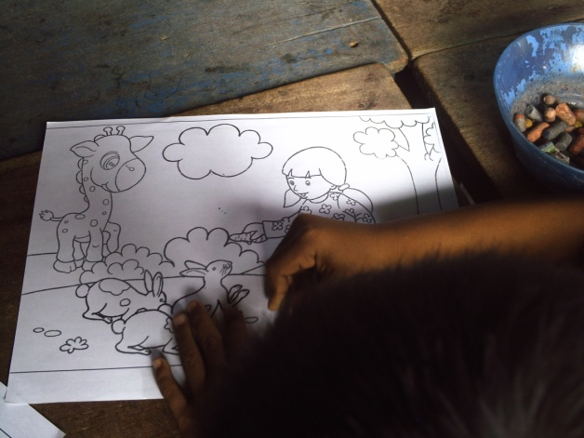
Anak mewarnai gambar

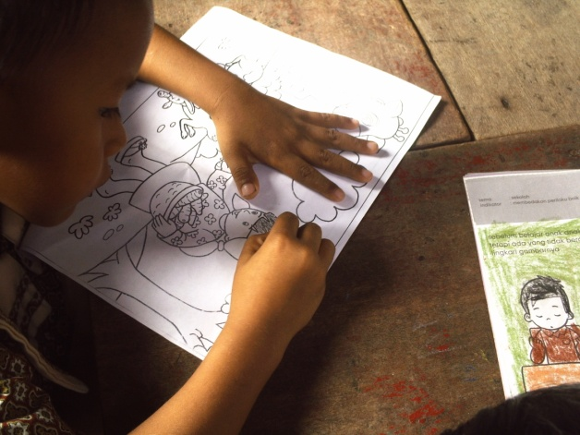
Anak mewarnai gambar

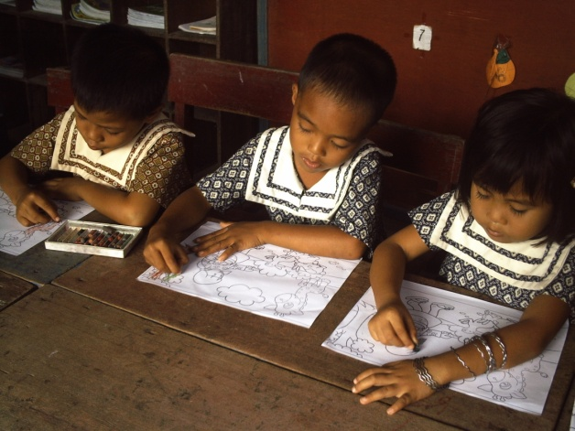
Anak mewarnai gambar

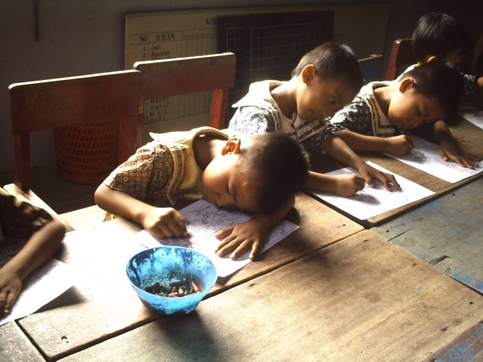
Anak sedang menggambar

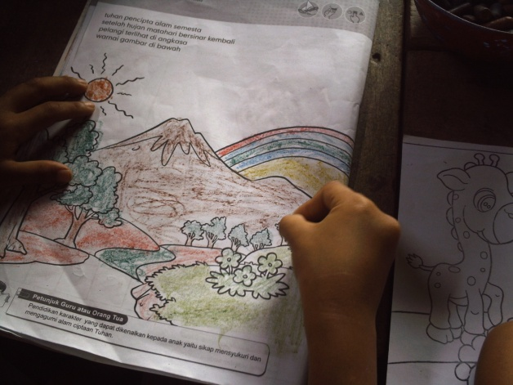
Anak mewarnai gambar

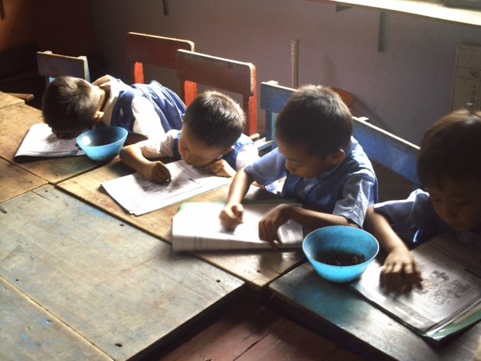
anak sedang memggambar

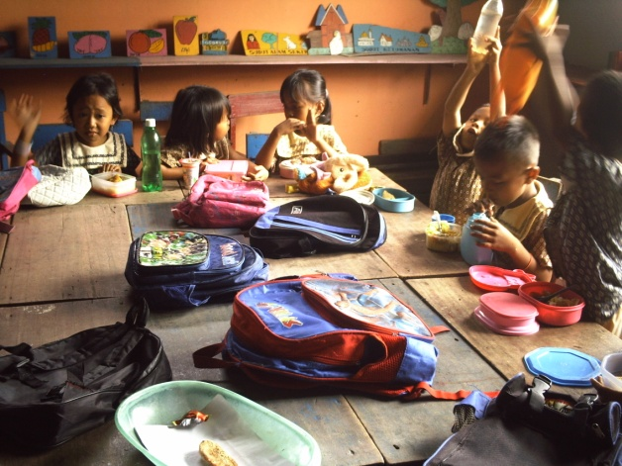
Kegiatan pada waktu makan

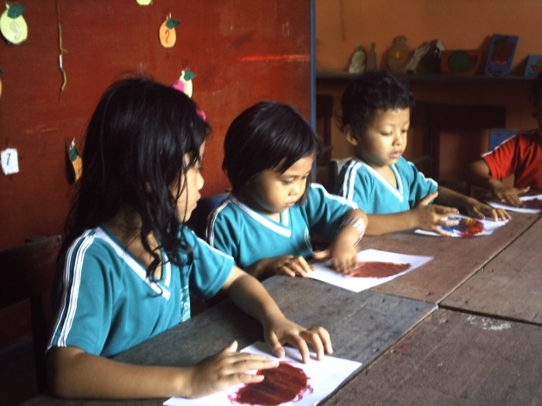
anak bermain warna (mencampur warna)

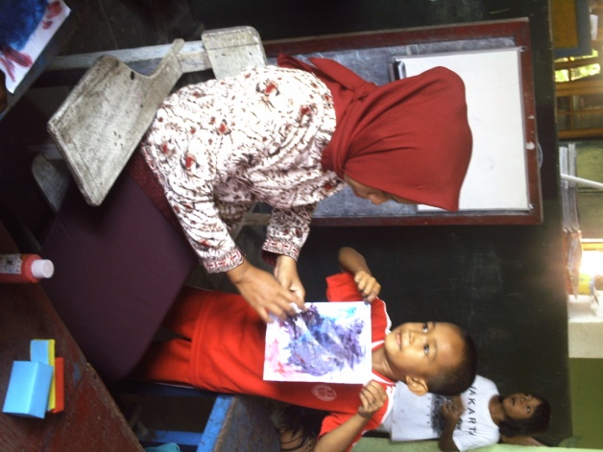
Anak memperlihatkan hasil karyanya kepada guru

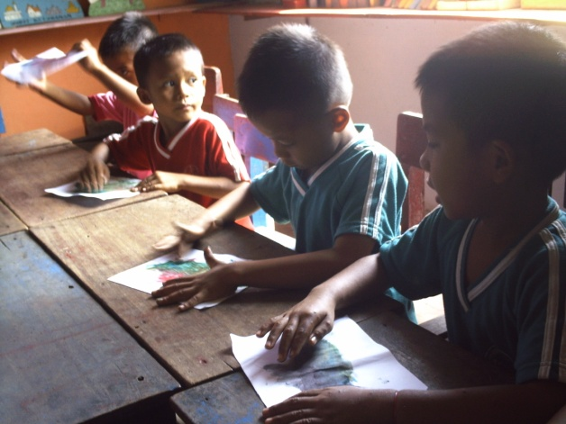
anak bermain warna (mencampur warna)

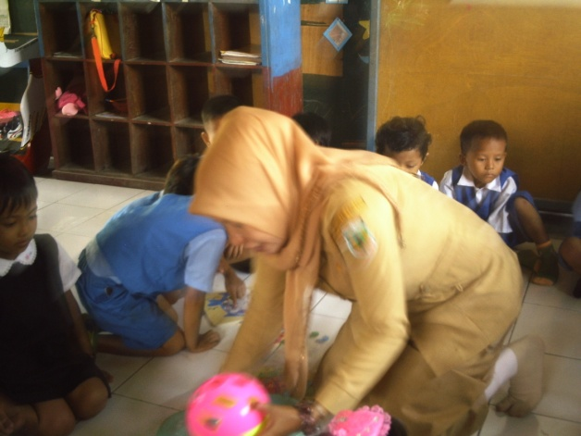
guru mengarahkan dan mendampingi anak dalam bekerja

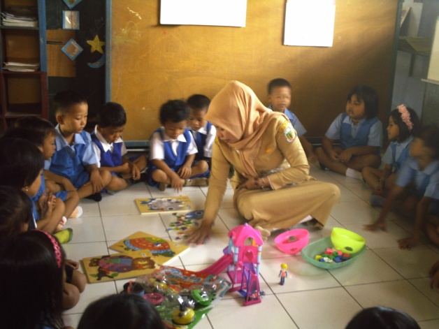
Guru mengamati pekerjaan anak

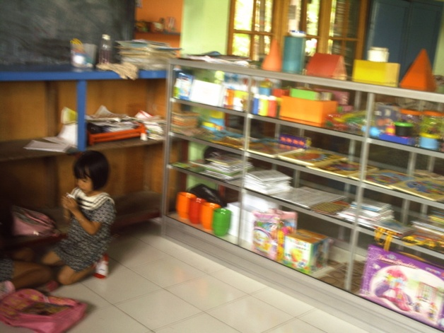
Anak merapikan mainan kembali setelah bermain

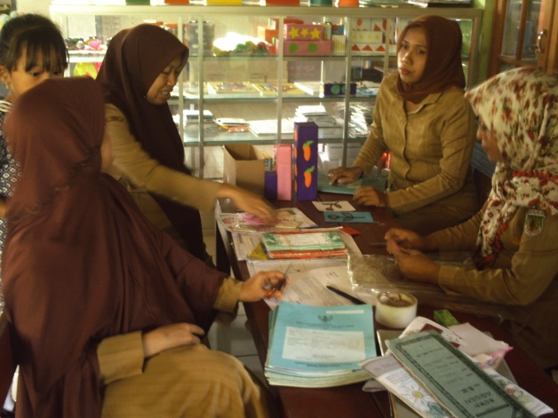
Kegiatan guru pada waktu istirahat

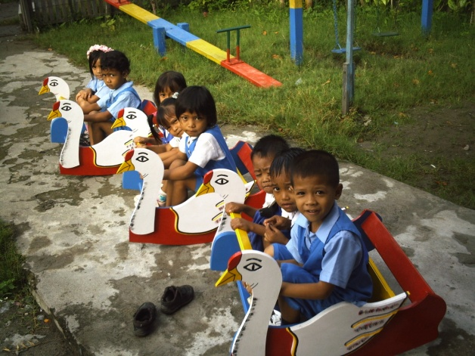
Kegiatan anak pada waktu istirahat

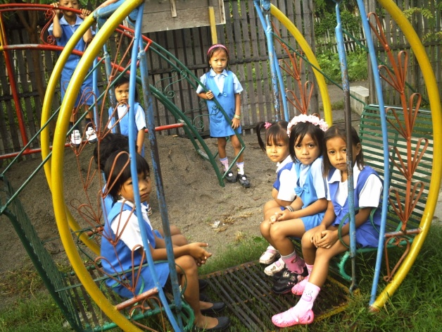
Kegiatan anak pada waktu istirahat

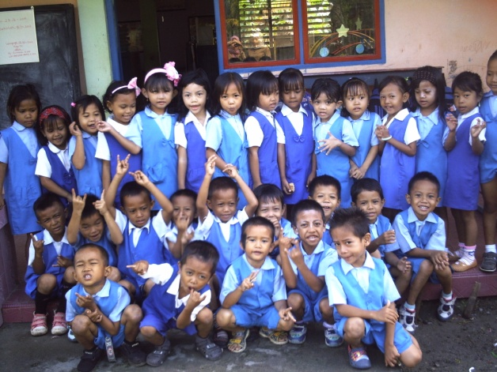
Anak- anak TK Pertiwi Langnga

